江西省吉安一中2013－2014学年度上学期高二年级期中考试
物理试卷（理科）

一、单项选择题（每题4分，共24分）
1. 为了解释地球的磁性，19世纪安培假设：地球的磁场是由绕过地心的轴的环形电流I引起的。在下列四个图中，正确表示安培假设中环形电流方向的是（ ）
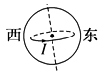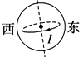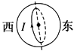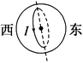
A. B. C. D.
2. 如图所示，在第一象限内有垂直纸面向里的匀强磁场，一对正、负电子分别以相同速度沿与x轴成30°角从原点射入磁场，则正、负电子在磁场中运动时间之比为（ ）
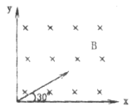
A. 1：2 B. 2：1 C. 1： D. 1：1
3. 如图所示，电源电动势为E，内电阻为r。两电压表可看作是理想电表，当闭合开关，将滑动变阻器的滑片由左端向右端滑动时（设灯丝电阻不变），下列说法中正确的是（ ）
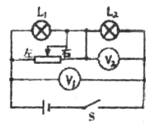
A. 小灯泡L₂变暗，V₁表的示数变小，V₂表的示数变大
B. 小灯泡L₂变亮，V₁表的示数变大，V₂表的示数变小
C. 小灯泡L₁变亮，V₁表的示数变大，V₂表的示数变小
D. 小灯泡L₁变暗，V₁表的示数变小，V₂表的示数变大
4. 如图是质谱仪的工作原理示意图。粒子源（在加速电场上方，未画出）产生的带电粒子被加速电场加速后，进入速度选择器。速度选择器内相互正交的匀强磁场和匀强电场的强度分别为B和E。平板S上有可让粒子通过的狭缝P和记录粒子位置的胶片A₁A₂。平板S下方有强度为B₀的匀强磁场。下列表述正确的是（ ）
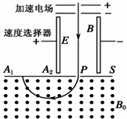
A. 速度选择器中的磁场方向垂直纸面向里
B. 能通过狭缝P的带电粒子的速率等于，
C. 粒子打在胶片上的位置越靠近狭缝P，粒子的比荷越大
D. 粒子所带电荷量相同时，打在胶片上的位置越靠近狭缝P，表明其质量越大
5. 两个固定的等量异号点电荷所产生电场的等势面如图虚线所示，一带负电的粒子以某一速度从图中A点沿图示方向进入电场在纸面内飞行，最后离开电场，粒子只受静电力作用，则粒子在电场中 （ ）
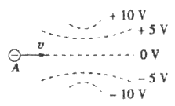
A. 做直线运动，电势能先变小后变大
B. 做直线运动，电势能先变大后变小
C. 做曲线运动，电势能先变小后变大
D. 做曲线运动，电势能先变大后变小
6. 如图所示，在半径为R的圆形区域内充满磁感应强度为B的匀强磁场，MN是一竖直放置的感光板。从圆形磁场最高点P以速度v垂直磁场射入大量的带正电的粒子，且粒子所带电荷量为q、质量为m。不考虑粒子间的相互作用力，关于这些粒子的运动以下说法正确的是（ ）
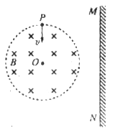
A. 只要对着圆心入射，出射后均可垂直打在MN上
B. 即使是对着圆心入射的粒子，其出射方向的反向延长线也不一定过圆心
C. 对着圆心入射的粒子，速度越大在磁场中通过的弧长越长，时间也越长
D. 只要速度满足，沿不同方向入射的粒子出射后均可垂直打在MN上

二、多项选择题（每题4分，共16分。多选0分，选不全2分。）
7. 如图所示，将平行板电容器两极板分别与电池正、负极相接，两板间一带电液滴恰好处于静止状态。现贴着下板插入一定厚度的金属板，则在插入过程中（ ）
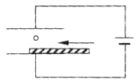
A. 电容器的带电量不变 B. 电路将有逆时针方向的短暂电流
C. 带电液滴仍将静止 D. 带电液滴将向上做加速运动
8. 如图所示，在绝缘的斜面上方，存在着匀强电场，电场方向平行于斜面向上，斜面上的带电金属块在平行于斜面的力F作用下沿斜面移动。已知金属块在移动的过程中，力F做功32J，金属块克服电场力做功8J，金属块克服摩擦力做功16J，重力势能增加18J，则在此过程中金属块的（ ）
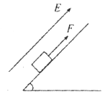
A. 动能减少10J B. 电势能增加24J C. 机械能减少24J D. 内能增加16J
9. 在如图（a）所示的电路中，R₁为定值电阻，R₂为滑动变阻器。闭合开关S，将滑动变阻器的滑动触头P从最右端滑到最左端，两个电压表的示数随电路中电流变化的完整过程图线如图（b）所示。则（ ）
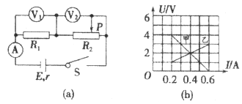
A. 图线甲是电压表V₂示数随电流变化的图线
B. 电源内阻的阻值为10Ω
C. 电源的最大输出功率为3.6W
D. 滑动变阻器R₂的最大功率为0.9W
10. 如图所示，L₁和L₂为平行线，L₁上方和L₂下方都是垂直纸面向里的磁感应强度相同的匀强磁场，AB两点都在L₂上。带电粒子从A点以初速v与L₂成30°斜向上射出，经过偏转后正好过B点，经过B点时速度方向也斜向上，不计重力，下列说法中正确的是：（ ）
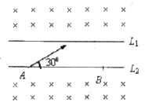
A. 带电粒子经过B点时的速度一定跟在A点的速度相同。
B. 若带电粒子在A点时的初速度变大（方向不变），该粒子仍能经过B点。
C. 若只将带电粒子的电量增大，其它不变，该粒子一定不能经过B点。
D. 带电粒子一定带正电荷。

三、填空与实验题（本题共2小题，16分）
11. 某同学将量程为200μA、内阻为500Ω的表头μA改装成量程为1mA和10mA的双量程电流表，设计电路如图（a）所示。定值电阻R₁＝500Ω，R₂和R₃的值待定，S为单刀双掷开关，A、B为接线柱。回答下列问题：
（1）将开关S置于“1”挡时，量程为_______mA；
（2）定值电阻的阻值R₂＝________Ω，R₃＝________Ω。（结果取3位有效数字）
（3）利用改装的电流表进行某次测量时，S置于“2”挡，表头指示如图（b）所示，则所测量电流的值为_____mA。
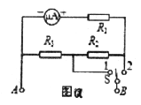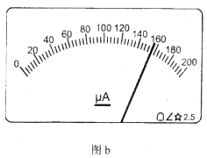
12. （10分）某同学在探究规格为“7V，3.5W”的小电珠的伏安特性曲线实验中：
①在小灯泡接入电路前，使用多用电表直接测量小电珠的电阻，则应将选择开关旋至______挡进行测量。（填选项前的字母）
A. 直流电压10V B. 直流电流100mA C. 欧姆×100 D. 欧姆×1
②该同学采用图甲所示的电路进行测量。图中R为滑动变阻器（阻值范围0－20Ω，额定电流1.0A），L为待测小电珠，
V为电压表（量程6V，内阻约为20kΩ），
A为电流表（量程0.6A，内阻约为1Ω），
E为电源（电动势8V，内阻不计），S为开关。
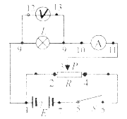
Ⅰ. 在实验过程中，开关S闭合前滑动变阻器的滑片P应置于最_____端；（填“左”或“右”）
Ⅱ. 在实验过程中，已知各元器件均无障碍，但闭合开关S后，无论如何调节滑片P，电压表和电流表的示数总是调不到零，其原因是_______点至_______点的导线没有连接好；（空格中请填写图中的数字，如“2点至3点”的导线）
Ⅲ. 该同学描绘出小电珠的伏安特性曲线示意图如图乙所示，若将两个这样的灯泡并联后接在电动势为8V，内阻为10Ω的电源两端，则每个小灯泡的实际功率为_______W。
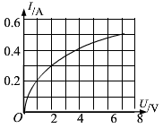

四、计算题（请写出必要的文字说明和过程，请注意解题格式和书写规范，4小题共计44分）
13. 图11甲所示，在真空中足够大的绝缘水平地面上，一个质量为m＝0.2kg、带电荷量为q＝的小物块处于静止状态，小物块与地面间的摩擦因数μ＝0.1，从t＝0时该开始，空间上加一个如图乙所示的电场。（取水平向右的方向为正方向，g取10m/s²）求：
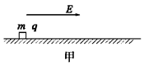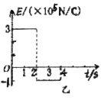
（1）4秒内小物块的位移大小；
（2）4秒内电场力对小物块所做的功。
14.（10分） 在如图所示的电路中，电阻R₁＝12Ω，R₂＝8Ω，R₃＝4Ω。当电键K断开时，电流表示数为0.25A，当K闭合时电流表示数为0.36A。求：
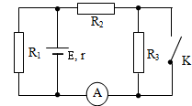
（1）电键K断开和闭合时的路端电压U及U＇?
（2）电源的电动势和内电阻?
（3）电键K断开和闭合时内阻上的热功率P及P＇?
15.（12分） 在某空间存在着水平向右的匀强电场和垂直于纸面向里的匀强磁场，如图所示，一段光滑且绝缘的圆弧轨道AC固定在纸面内，其圆心为O点，半径R＝1.8 m，OA连线在竖直方向上，AC弧对应的圆心角θ＝37°。今有一质量m＝3.6×kg、电荷量q＝＋9.0×C的带电小球（可视为质点），以v₀＝4.0 m/s的初速度沿水平方向从A点射入圆弧轨道内，一段时间后从C点离开，小球离开C点后做匀速直线运动。已知重力加速度g＝10 m/s²，sin37°＝0.6，cos37°＝0.8，不计空气阻力，求：
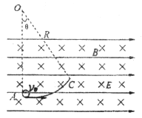
（1）匀强电场的场强E；
（2）匀强磁场的磁感应强度B；
（3）小球射入圆弧轨道后的瞬间对轨道的压力。
16. （12分）如图所示，在第二象限和第四象限的正方形区域内分别存在着两匀强磁场，磁感应强度均为B，方向相反，且都垂直于平面，一电子由P（－d，d）点，沿x轴正方向射入磁场区域I。（电子质量为m，电量为e，sin53°＝）
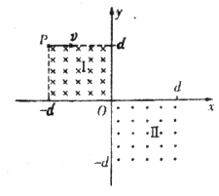
（1）求电子能从第三象限射出的入射速度的范围。
（2）若电子从（）位置射出，求电子在磁场I中运动的时间t。
（3）求第（2）问中电子离开磁场II时的位置坐标。
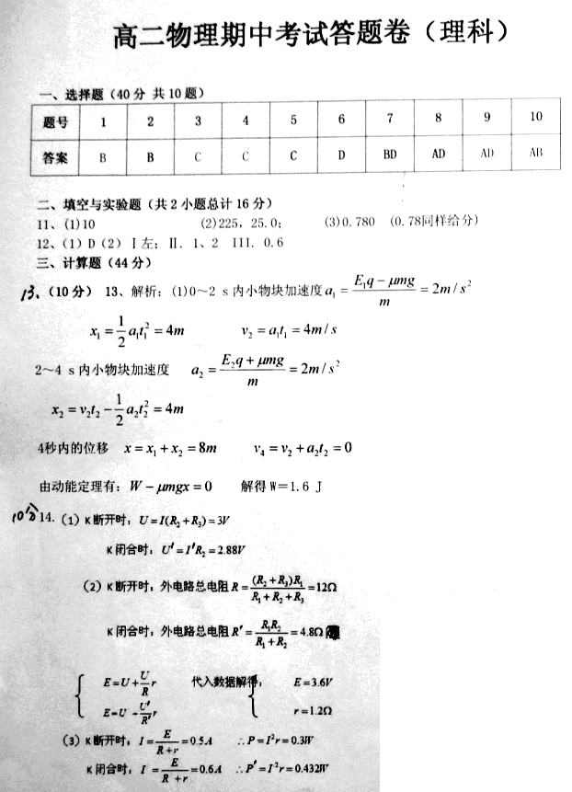

15.（12分）解：（1）小球离开圆弧轨道后
（2） ③ 得：
解得：
（3）
由牛顿第三定律得，小球对轨道的压力为
16.（12分）解：（1） 解得
（2）
∠PHM＝53°
（3）根据几何知识，带电粒子在射出磁场区域I时与水平方向夹角为53°，带电粒子在磁场区域Ⅱ位置N点的横坐标为。
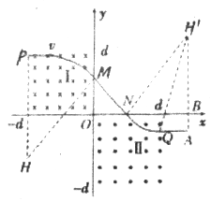
由△，NB长度为Rsin53°＝，
，
由勾股定理，
Rcos53°＝
所以电子离开磁场Ⅱ的位置坐标是。
答案：（1） （2） （3）

